设计制作我的汽车

同学们还可以用更多方法进行设计制作。以下提供了两种方式，感兴趣的同学可以尝试。
太阳能动力小车 | 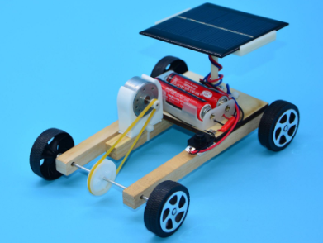
材料准备： | 木条、轮子、电池、电池盒、电机、太阳能板、皮筋、车轴、开关等
螺旋桨动力小车 | 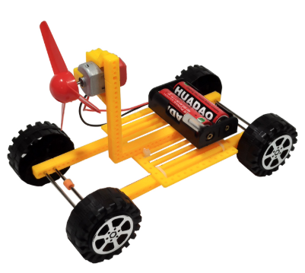
材料准备： | 塑料条、轮子、电池、电池盒、电机、螺旋桨、车轴、开关等
注意事项： | - 可以从身边找相应材料替换  - 尽量减少轮子与车轴的摩擦  - 组装完成后再打开电源测试  - 根据测试问题进行相关调试

